Раздел долгосрочного плана: 8.2.1.1.
Раздел: 2В Страны Азии после Первой мировой войны
Школа: КГУ ОШ №7
Дата:ФИО учителя: Чеснокова С.Р.
Класс: 8 Участвовали: Отсутствовали:
Тема урока |  |  | Почему Мустафу Кемаля называли «Ататюрк»
Цели обучения, которые достигаются на данном уроке (ссылка на учебную программу) |  |  | 8.2.1.1.Описывать взаимоотношение государства и религии, выявляя и сравнивая особенности исторических периодов
Цели урока |  |  | 1.Все учащиеся характеризуют развитие Турции после Первой мировой войны;  объясняют причины национально-освободительной борьбы турецкого народа;  перечисляют реформы М.Кемаля, показывают на карте территорию Турции после Первой мировой войны.  2. Большинство учащихся раскрывают светский характер реформы М. Кемаля,  3. Некоторые учащиеся дают оценку Мустафе Кемалю как прогрессивному политическому деятелю.
Критерии оценивания |  |  | -Описывают развитие Турции после Первой мировой войны;  -определяют причины национально-освободительной борьбы турецкого народа;  -указывают на карте территорию Турции после Первой мировой войны;  - раскрывают реформы М. Кемаля;  -доказывают светскость реформ Ататюрка;  - оценивают Мустафу Кемаля как прогрессивного политического деятеля
Уровень мыслительных навыков |  |  | Знание. Понимание. Применение. Анализ. Оценка.
Исторический концепт |  |  | Изменение и преемственность. Причина и следствие. Значимость.
Языковые цели |  |  | Данный урок способствует развитию языковых компетенций:  Учащиеся выражают собственную точку зрения в ходе обсуждений, а также в ходе ответов на вопросы учителя(говорение, аудирование)  Заполняют таблицу «Реформы М.Кемаля»,пишут синквейн, эссе (письмо)  Работа с текстовым материалом при решении практических заданий (чтение )  Предметная лексика и терминология: Антанта, общетурецкий конгресс,«Молодые турки», Лозанское соглашение, Турецкая республика, Мустафа Кемаль, Ататюрк  Серия полезных фраз для диалога/письма:  Причинами национально-освободительной борьбы турецкого народа являлись…  Кемалистская революция имела национально-демократический характер так как …  Реформы М.Кемаля способствовали…  Я считаю ,что Мустафа Кемаль прогрессивный политический деятель потому что…
Привитие ценностей |  |  | Взаимодействие и уважение к друг другу,уважение и интерес к истории, культуре других стран. в контексте «Мәңгілік Ел»
Межпредметные связи |  |  | География: определяют местоположение страны на политической карте мира, русский язык: пишут синквейн и эссе.
Предшествующие знания  по теме  т |  |  | Учащиеся характеризуют политическое и экономическое развитие стран мира после Первой мировой войны
Ход урока
Запланированные этапы урока | Запланированная деятельность на уроке |  |  |  | Ресурсы
Начало урока  3 минуты  6 минут  3 минуты | - Побуждение  Приветствие учащихся. Проверка готовности к уроку.  Интеллектуальная разминка  «Строители»  Несколько учеников выходят к доске и «строят» из себя какую-то дату исторических событий, как застывшую живую пирамиду, а все остальные зарисовывают, записывают и отгадывают.  На данном уроке загадывают 1917 год  АМО.«Мозговой штурм»:  -Назовите годы Октябрьской социалистической революции в России;  -Составить «синквейн» со словом «Революция»  -Перечислите причины, участников революции 1917 года в России  -Охарактеризуйте влияние Октябрьской социалистической революции на изменение социальной структуры  -Подведите итоги Октябрьской социалистической революции 1917г в России  Ф.О. «Мордашки» ( Учащиеся рисуют «мордашки» в тетрадях.)  Переход к изучению новой темы  ПСМ.  Демонстрация слайда с использованием  иллюстрации «Курортные города Турции»  Наводящие вопросы для учащихся:  1. Как вы думаете о какой стране мы сегодны будем говорить?  2. О каком периоде времени и каких процессах в обществе данного государства пойдет речь?  Учащиеся предлагают свои ответы  Учитель обьявляет тему урока.  Работа по разъяснению ЦО и целей урока.  Обращение к концепту (изменение и преемственнсть, причина и следствие,значимость)  Озвучить критерии оценивания и ожидаемые результаты |  |  |  | Презентация к уроку «Почему  Мустафу Кемаля называли «Ататюрк»  Слайд 1  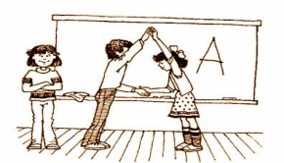  Слайд 2  Правила написания синквейна  Слайд 3  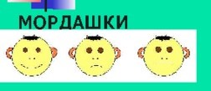  Слайд 4  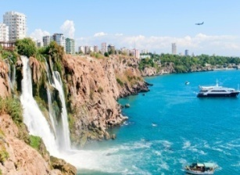  Слайд 5  Тема урока: «Почему  Мустафу Кемаля называли «Ататюрк»  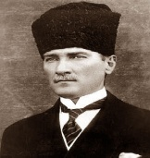  Ц.О.  Ц.У.  Концепт  К.О.
Середина урока  8 минут  8 минут  5 минут  3  минуты  Конец урока  3 минуты  1 минута | II.Осмысление  И.  АМО. «Фишбоун»  Критерии оценивания Задани3 №1 Дескрипторы  -указать на карте территорию Турции после Первой мировой войны. -описать развитие Турции после Первой мировой войны; -определить причины национально-освободительной борьбы турецкого народа; Читая 1,2 пункты параграфа изучите политическую карту мира и выполните задание в тетрадях (заполнить фишбоун) 1.показывают на политической карте мира территорию Турции после Первой мировой войны, называют и показывают государства, с которыми граничит Турция; 2.определяют экономическое развитие Турции после Первой мировой войны; 3. раскрывают термины «Общество защиты прав», «Молодые турки», Сакарийское сражение, Лозанское соглашение; 4.называют не менее 3 причин национально-освободительной борьбы турецкого народа 5.раскрывют значение Кемалистской революции  Элемент скрытой дифференциации – ученики увлекающиеся продемонстрируют дополнительные знания по данной теме и помогают учащимся, которые нуждаются в поддержке выполнить работу по заполнению схемы!!!!  Ф.О. С помощью геометрических фигур  Задание №2  Заполняют концептуальную таблицу на постерах  Г. по тематическому признаку  1 гр.-Стамбул  2 гр.-Анкара  3 гр.-Измир  АМО. «Концептуальная таблица»  Критерии оценивания Задания Дескрипторы  -раскрывают реформы М. Кемаля; -доказывают светскость реформ Ататюрка Заполнить таблицу 1 группа характеризует военную реформу М.Кемаля 2 группа Характеризует экономическую реформу М.Кемаля 3 группа характеризует социальную реформу М.Кемаля 1.Перечисляют не менее 5 преобразований в политической сфере 2. Перечисляют не менее 5 преобразований в экономической сфере 3. Перечисляют не менее 5 преобразований в общественной сфере 4. Раскрывают светский характер реформы М. Кемаля  Выступление : защита постеров с таблиццами.  Элемент дифференциации – ученики увлекающиеся будут выступать в роли спикера и защищать свою таблицу,  также онипомогают учащимся, которые нуждаются в поддержке выполнить работу ,а нуждающиеся в поддержке ребята будут графически оформлять постер.  Ф.О. Взаимооценивание в группе с помощью светофора  Задание № 3  Оценить Мустафу Кемаля как прогрессивного политического деятеля  И.  Написать эссе «Мустафа Кемаль прогрессивный политический деятель»  АМО. Эссе  Критерии оценивания Задания Дескрипторы  Оценивают Мустафу Кемаля как прогрессивного политического деятеля Написать эссе «Мустафа Кемаль прогрессивный политический деятель» 1.Аргументация своего мнения с опорой на исторические факты 2.Использование не менее 5 терминов 3.Использование не менее 5 дат  ФО: Взаимооценивание «2 звезды 1 пожелание»  АМО. «Историческая рыбалка»  1 рыбка .Заполнить цепочку из дат:.1936г.------1939г. --------18 июня 1941г.---------1943г.-------23 февраля 1943г.-------19 марта 1945г.  2 рыбка. Перечислите реформы М.Кемаля  3 рыбка. Охарактеризуйте 3 реформы М.Кемаля  4 рыбка. Какова роль реформ М.Кемаля для Турции?  Ф.О.Словесная оценка (устная обратная связь). «Молодец», «Хорошо», «Старайся»  III. Рефлексия .  Понимаю  Знаю  «Лестница успеха»  Умею  Домашнее  Домашнее задание:  - прочитать и пересказать параграф;  - ответить на вопросы в конце параграфа;выписать новые слова ,термины урока;  - подготовить реферат на тему: «Военная служба Мустафы Кемаля» |  |  |  | Слайд 6  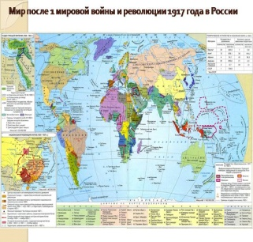  Слайд 7  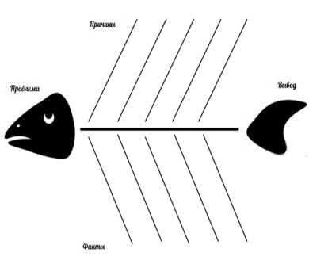  У каждого ученика на парте макет фишбоун  Слайд 8  Молодец  Хорошо  Старайся,можешь лучше!  Слайд 9  Реформы М.Кемаля  Военная реформа Экономическая реформа Социальная реформа  1 2 3 4 5 1 2 3 4 5 1 2 3 4 5  Слайд10  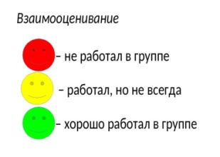  Слайд 11  Дескрипторы:  1.Аргументация своего мнения с опорой на исторические факты  2.Использование не менее 5 терминов  3.Использование не менее 5 дат  Слайд12  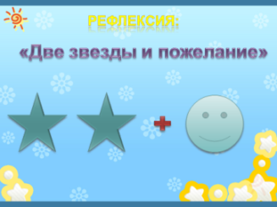  Слайд 13  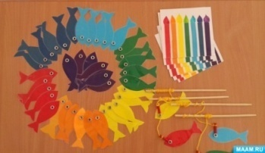  Стикеры с информацией  прикрепляют на «лестницу успеха» на доске.  Слайд 14  Инструкции к домашнему заданию
Дифференциация-каким образом Вы планируете оказать больше поддержки? Какие задачи вы планируете поставить перед более способными учащимися? |  | Оценивание – как Вы планируете проверить уровень усвоения материала учащимися? |  | Здоровье и соблюдение техники безопасности
Знание и понимание материала урока будет у всех учащихся, скрытая дифференциация проявится в том, что более способные ученики покажут высокий уровень навыков применения и оценки, сделают аналитический вывод о М.Кемале как прогрессивном деятеле.  Менее успешным ученикам будет оказана индивидуальная поддержка в групповом обсуждении задания (заполнение фишбоун,таблицы) как со стороны учителя, так и со стороны одноклассников. |  | Оценивание работы учеников происходит путем наблюдения за деятельностью учеников, согласия и одобрения выполненной работы, предоставления обратной связи, стимулированием отдельных учеников, направлением их деятельности  На уроке будет применяться ФО. Методы ФО предполагается использовать следующие:  «Мордашки» (Учащиеся рисуют «мордашки» у себя в тетрадях.)  Оценивание учителем с помощью геометрических фигур.  Взаимооценивание в группе с помощью светофора.  Взаимооценивание «2 звезды 1 пожелание», где высказывают собственное мнение касательно темы.  Словесная оценка учителя (устная обратная связь). «Молодец», «Хорошо», «Старайся». |  | Благоприятный психологический климат, освещение, следить за осанкой, проветривание кабинета.

